UČNA PRIPRAVA

NARAVOSLOVJE
SLOVENŠČINA
ANGLEŠČINA

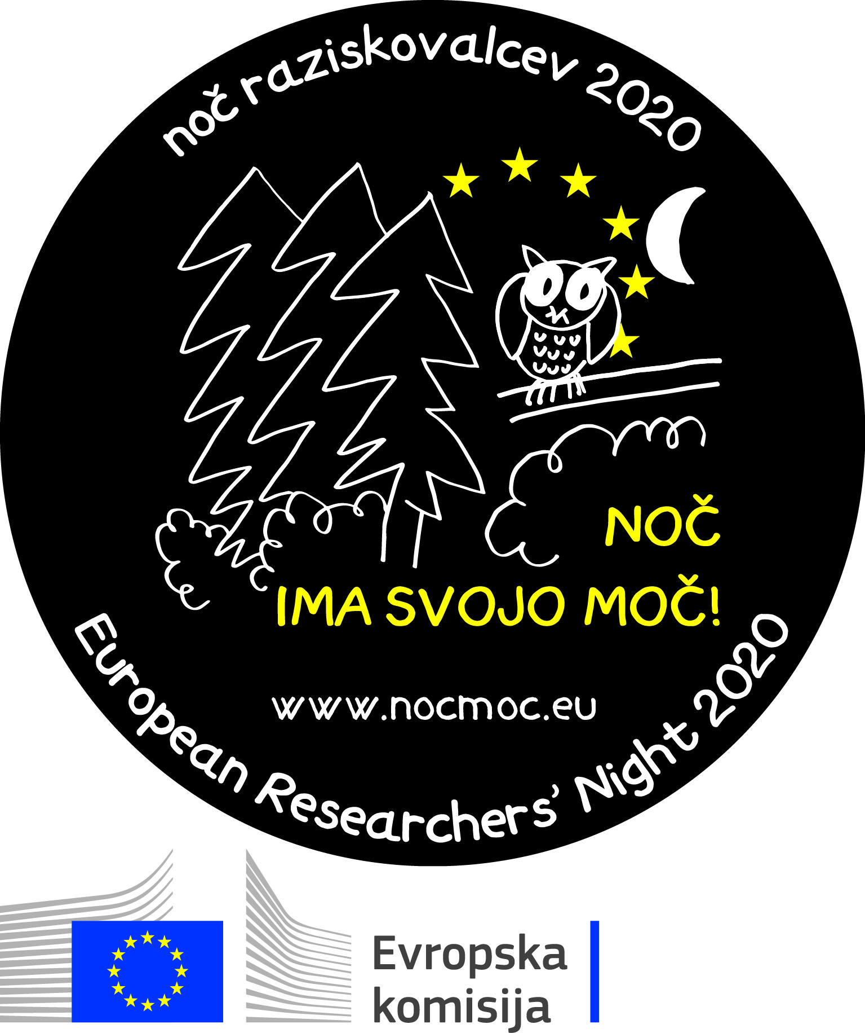

Pripravila: prof. dr. Marina Dermastia, Nacionalni inštitut za biologijo

UČNA PRIPRAVA

RAZRED: |  | DATUM: | ŠOL. LETO:
UČITELJ/ICA: RAZRED:
UČNA ENOTA: Razlikovanje med divjim in pravim kostanjem (OŠ, povezava naravoslovja, slovenščine/angleščine I. DEL
UČNE OBLIKE: | Skupinska, individualna in frontalna
UČNE METODE: | opazovanje, raziskovanje, pridobivanje rezultatov, razgovor
UČNI CILJI: Učenci ugotovijo, da dve rastlinski vrsti kljub podobnemu imenu nista v sorodu.

PRIPRAVILA: prof. dr. Marina Dermastia, Nacionalni inštitut za biologijo
VSEBINE IN OPREDELITEV DEJAVNOSTI
UVODNA MOTIVACIJA:
Učitelj/ica spodbudi skupno razmišljanje o imenu divjega kostanja – ali se morda imenuje tako, ker je to neudomačen pravi kostanj. Razloži, da divje kostanje s pravim kostanjem druži le enako ime, ki izhaja iz rjavih plodov pravega kostanja, ki na videz spominjajo na bleščeče rjava semena divjega – obojim rečemo kostanjii. Tako plodovi pravega kostanja kot semena divjega kostanja so dobro zavarovani v bodičastih ovojih. A tudi med plodovi in semeni so velike razlike. Sladki škrobni plodovi pravega kostanja, so še kako slastni. Na drugi strani so semena divjega kostanja neužitna, celo rahlo strupena. Med plodovi pravega in semeni divjega kostanja je še več razlik, ki jih učenci/učenke poiščejo sami. Prav tako se obe drevesni vrsti razlikujeta v oblikovanosti in namestitvi listov; tudi te razlike naj učenci odkrijejo sami.

OSREDNJI DEL:

- NARAVOSLOVJE

- Delitev po skupinah (število je odvisno od količine materiala in presoje učitelja/učiteljice).
- Določeni učenci/učenke ali skupine dobijo plodove divjega in pravega kostanja v ježici in vejice z listi. Najprej si natančno pogledajo ježice, jih odprejo, pogledajo plodove v notranjosti in si zapišejo/skicirajo, kaj so opazili: obliko, velikost ježice, plodov, barvo in obliko plodov, kaj opazijo na plodovih…
- Enako kot pod 2) naredijo z listi in plodovi divjega kostanja.
- Ameriškim vrstam divjega kostanja, ki so bližnje sorodnice evropskega divjega kostanja, z zelo podobnimi plodovi, rečejo jelenova očesa. Dobro si oglejte zakaj?
- Ob usvojenem znanju o plodovih pravega kostanja razmislite, čemu ustreza kapica iz znane otroške uganke o kostanjevem bratrancu v družini bukovk:
Nima fantek kapice, kapica ima fantička, prišumele sapice, niso vzele kapice, vzele so fantička.

- SLOVENŠČINA/ANGLEŠČINA/LATINŠČINA

- Latinsko(znanstveno) ime divjega kostanja je Aesculus hippocastanum.
S pomočjo spleta naj učenci/učenke poskušajo odkriti izvor imena rodu Aesculus in izvor imena vrste hippocastanum. Ugotovijo naj, če obstaja povezava med latinskim vrstnim imenom divjega kostanja in angleškim imenom za to drevo.

Svoja odkritja naj razložijo in zapišejo.

ZAKLJUČNI DEL:

- NARAVOSLOVJE

Učenci/učenke skupaj z učiteljem/učiteljico pregledajo svoje ugotovitve in dopolnijo svoje znanje z dodatno razlago.

Divji kostanj

Listi
Spomladi tvori debele stožčaste in lepljive popke temno rdeče barve. Iz njih se razvijejo do 20 cm dolgi, dlanasto sestavljeni, dolgopecljati, s sedečimi, narobe jajčastimi lističi – vsi lističi izhajajo iz iste točke. Mladi listi so rjavo-rdeči in popolnoma dlakavi. Ko dlakavost izgine, postanejo listi zeleni in se poravnajo vodoravno.

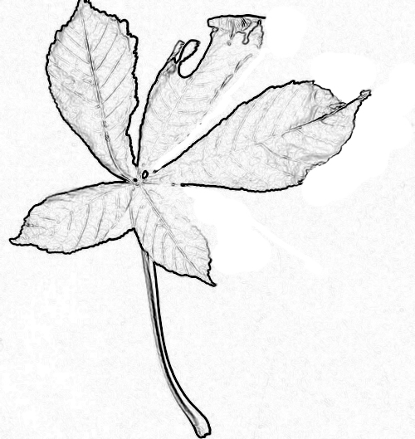

List divjega kostanja

Plod divjega kostanja je 1-3 predalasta bodičasta glavica z 1-3 temno rjavimi, svetlečimi semeni. Zeleni bodičasti plodovi imajo grobo lupino, ki je mesnata in bradavičasta. Ko je plod zrel, lupina poči.

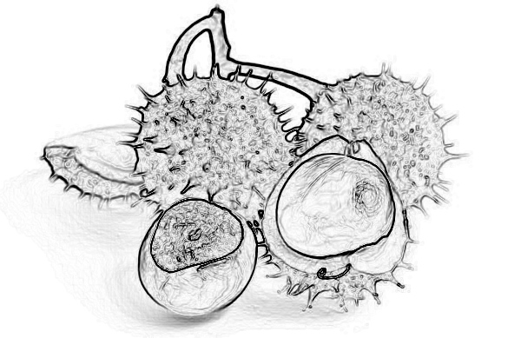

plod
seme

Plod divjega kostanja

Seme ima značilno veliko svetlo liso, ki ji rečemo hilum. Hilum je brazgotina na semenu, kjer je bilo seme pritrjeno na pecljati del, s katerim je semenska zasnova pritrjena na notranjo steno plodnice.

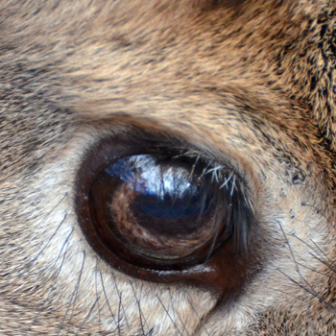
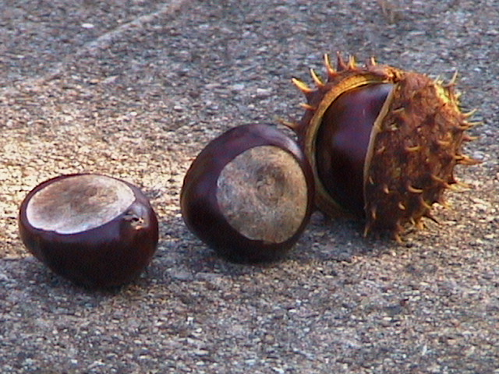

Seme divjega kostanja z vidnim hilumom in oko jelena (Vir: Wikimedia common)

Pravi kostanj

Listi so enostavni, dolgi, suličasti in nazobčani, do 30 cm dolgi, 3-6 cm široki. Zgoraj so temnozeleni in gladki, spodaj pa svetlejši. Posamezni listi so na veji pritrjeni na ločenih točkah.

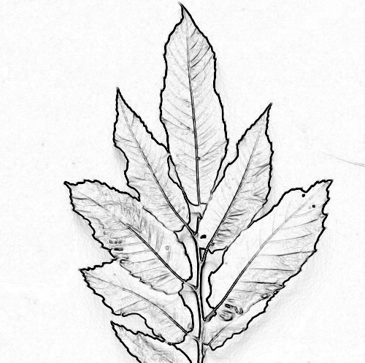

List pravega kostanja

Plod pravega kostanja je orešek. Razvije se iz pestiča, ki je nastal iz dveh zraslih plodnih listov. Plod obdaja bodičast ovoj – ježica, ki se je razvila cvetne osi in ovršnih listov. Ježice so različno velike – pri okrasnih pravih kostanjih in tistih, namenjenih za proizvodnjo lesa, so ježice majhne, medtem, ko so pri rodovitnih kostanjih ježice velike. Ježice imajo mehke bodice.

V ježici se razvijejo dva do trije plodovi, okroglasto trikotne oblike, različnih rjavkastih odtenkov. Na spodnji strani, kjer so se držali ježice, imajo svetlejšo brazgotino. Na vrhu kostanji imajo čopkast posušen ostanek cvetnega odevala. Plod ima enotno osemenje, ki ni zraslo s semensko ovojnico in se ob zrelosti ne odpre,

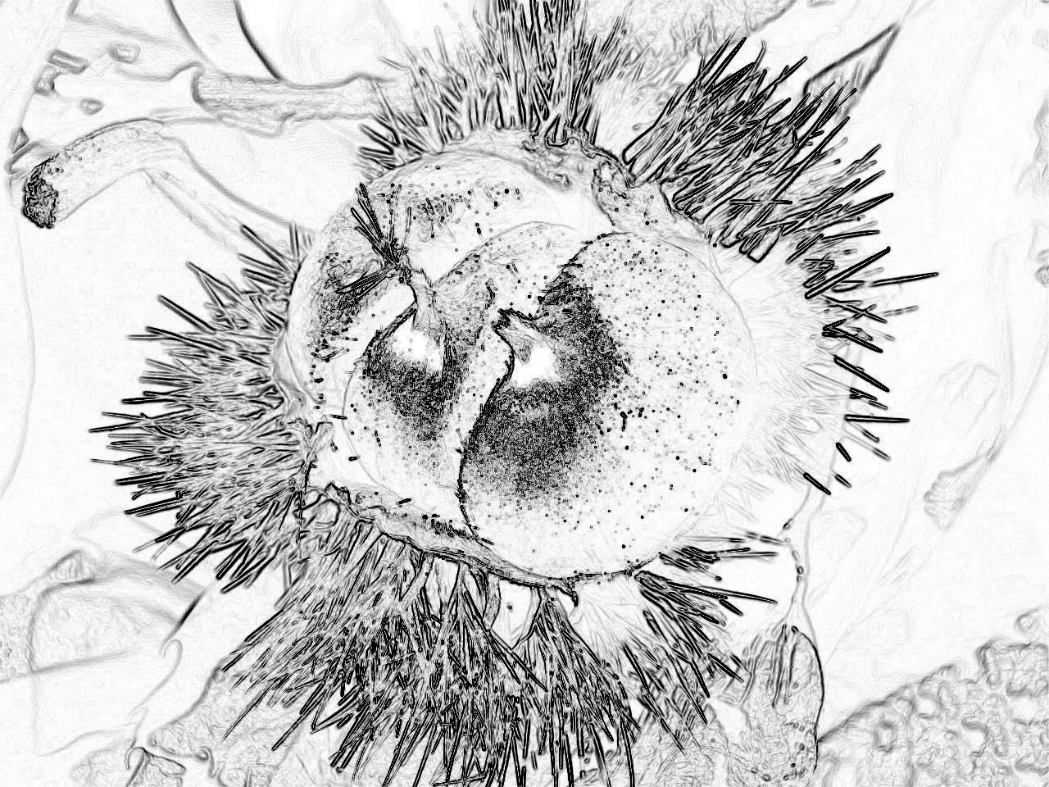

Plodovi v ježici

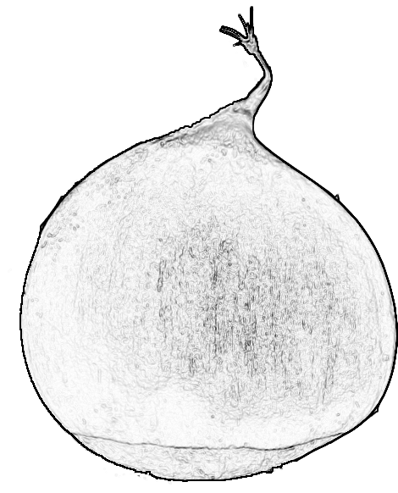
ostanki cveta
brazgotina

Plod pravega kostanja

semenska lupina
brazgodina

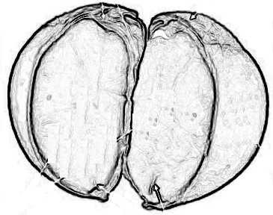

osemenje

seme

zarodek

Zgradba plodu pravega kostanja

Razlika med glavicami in oreški

Glavice, še posebno glavice divjih kostanjev, so na prvi pogled zelo podobne oreškom pravega kostanja. Za razliko od oreškov, se glavice odpro in sprostijo semena. Iz oreška se seme ne sprosti.

Želod

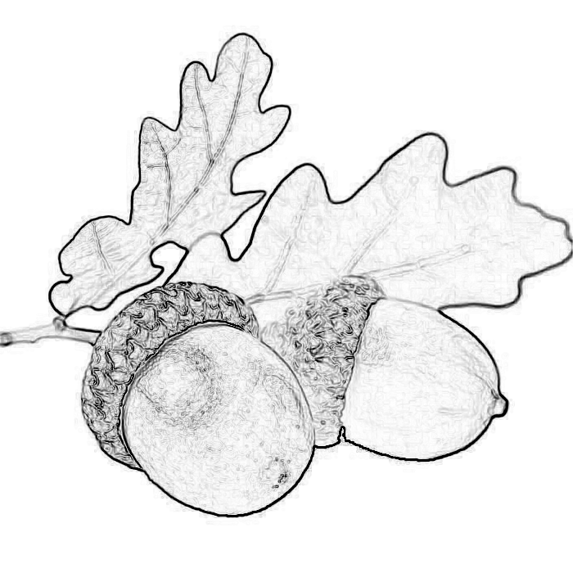
Plod hrastov, drevesnih vrst v družini bukovk, je želod. Botanično je želod orešek in zraste v čašasti strukturi, imenovani kapica. Ta ustreza ježici pravega kostanja.

- SLOVENŠČINA/ANGLEŠČINA/LATINŠČINA

Aesculus v latinščini pomeni »varianta hrasta«. To pa seveda ni prav, saj divji kostanj spada v družino sapindovk, v kateri je med 1400 in 2000 vrst, od katerih številne vsebujejo saponine, ki imajo lastnosti mila in so blago strupeni. Na drugi strani pa pravi kostanj uvrščamo med bukovke, skupaj z bukvami in hrasti.

Hippocastanum dobesedno pomeni konjski kostanj. Kostanj je seveda povezan z obliko plodov, ki spominja na plodove, skupaj z ježico, pravega kostanja. Konjski pa se nanaša na uporabo semen divjega kostanja za zdravljenje prehladnih obolenj konj. So pa semena tudi priljubljena zimska hrana jelenjadi in divjih svinj. Konjski kostanj je tudi angleško ime za divji kostanj (horse chesnut).

ZAPIS REZULTATOV:
- Skica listov in plodov pravega in divjega kostanja
- Razlaga

